**EDIZIONI DOTTRINARI**

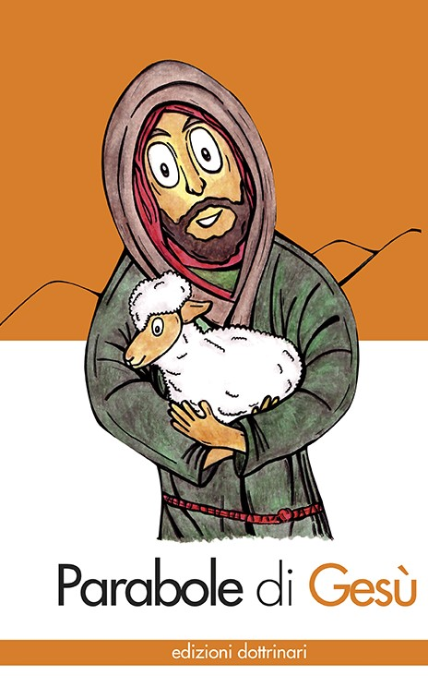

**PARABOLE DI GESU’**

FORMATO: **20 X 26,5**

PAGINE: **36**

PREZZO: **€ 3,00**

ISBN: 978889598320234

Un libro indirizzato a **bambini di 5-7 anni** che raffigurano alcune tra **le parabole più conosciute di Gesù**. E’ un primo approccio alla conoscenza della vita e degli insegnamenti di Gesù. Sono **“raccontate” attraverso disegni** dal tratto semplice e accattivante che i bambini sono chiamati a colorare. Attraverso le **frasi più significative della parabola**, i bambini riescono a cogliere il messaggio che Gesù annuncia.

